**DATA WAREHOUSE  
Jobsheet 3**



**Nama:** Paudra Akbar Buana

**NIM:** 2341760063

**JURUSAN TEKNOLOGI INFORMASI**

**PRODI D-IV SISTEM INFORMASI BISNIS**

**POLITEKNIK NEGERI MALANG**

**2024/2025**

1. **Dimensi Waktu**

**Output:** 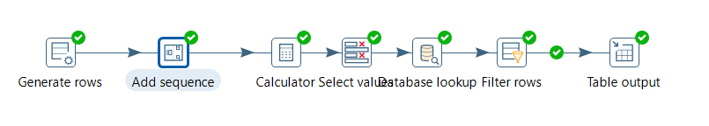 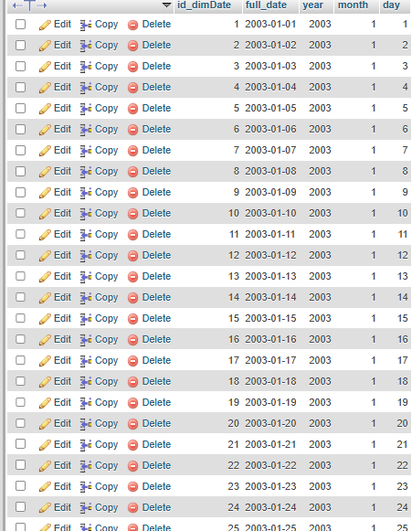

**Tugas 1**

|  |  |  |  |
| --- | --- | --- | --- |
| **Proses Objek** | **SS data input** | **SS data output** | **keterangan** |
| Generate rows |  |  | Meng generate data ber value “01-01-2003” |
| Add sequence |  |  | Memberikan increment day dari 0-1825 sesuai dengan yang di generate |
| Calculator |  |  | Memberikan hari bulan dan tahun sesuai dengan increment day nya |
| Select values |  |  | Menghapus current date dan increment day |
| Database lookup |  |  | Meng connect kan dengan database yang telah dibuat |
| Filter rows |  |  | Membuat kondisi null jika true untuk ke tahap selanjutnya & memasukan ke database |
| Table output |  |  | Menunjukkan output dari data yang sudah di filter ke database |

1. **Dimensi Pegawai**

**Tugas 2**

Buka preview tab pada execution result area di setiap proses object. amati input dan output data yang ada. bandingkan di setiap prosesnya. jelaskan perbedaan disetiap prosesnya.

|  |  |  |  |
| --- | --- | --- | --- |
| Proses Objek | SS data input | SS data output | Keterangan |
| Table input |  |  | Meng ekspor data dari table lain |
| Select Values |  |  | Memilih data terpilih dari table lain dan merubah nama menjadi “Stream …” |
| Database lookup |  |  | Menampilkan isi table employees dan table dimeployees |
| Filter rows |  |  | Mendeklarasikan bahwa isi dari table dimemployees null untuk diisi value dari table employees |
| Table output |  |  | Memindahkan atau mengekspor data dari table employees menuju table dimemployees |

1. Jika proses itu di ulangi ( di run kembali ) apakah data akan redudant?
   * Tidak, karena data sama dan telah ter filter pada filter rows
2. Tambahkan nama anda pada table employee di OLTP. jalankan kembali transformasi ini. Amati hasilnya, apa yang terjadi?
   * Data saya masuk juga ke dimemployee
   * 
   * 
3. **Fakta Pembayaran**
   * Buat table FactOmset  
     
   * Sambungkan **table input** dengan database  
     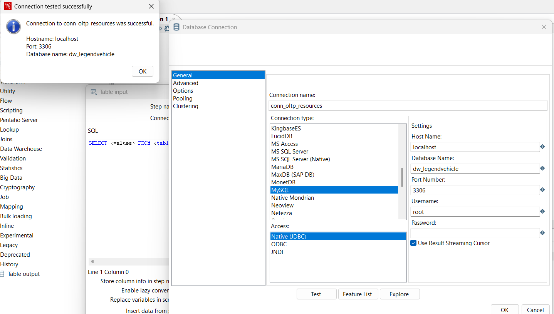
   * Pilih data pada **select values** dan remove sisanya  
     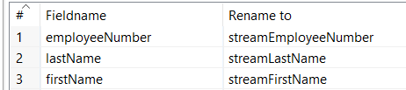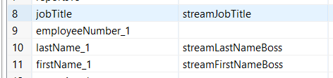



* + Masukkan field pada **database lookup 1**  
    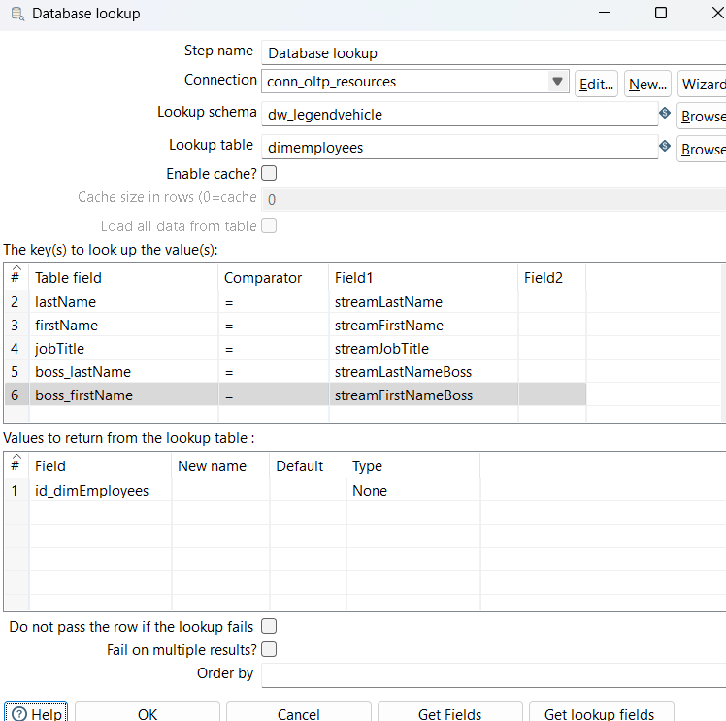
  + Masukkan field pada **database lookup 2**  
    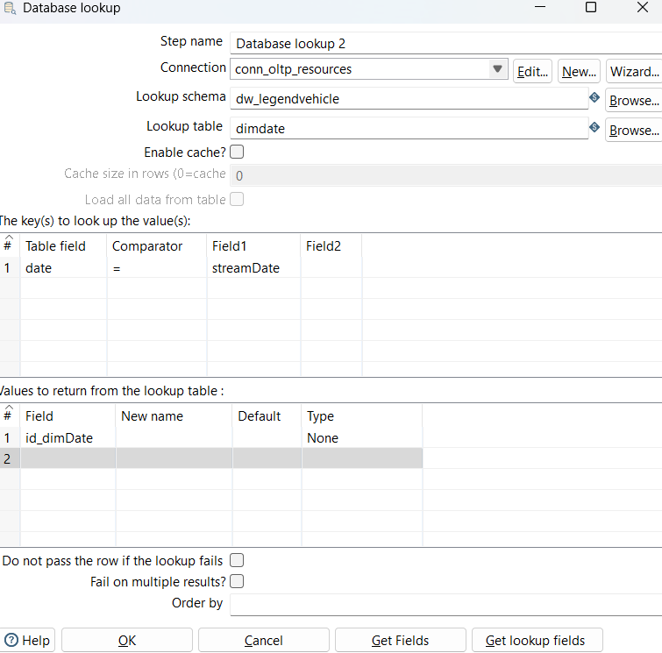
  + Masukkan field pada **database lookup 3**  
    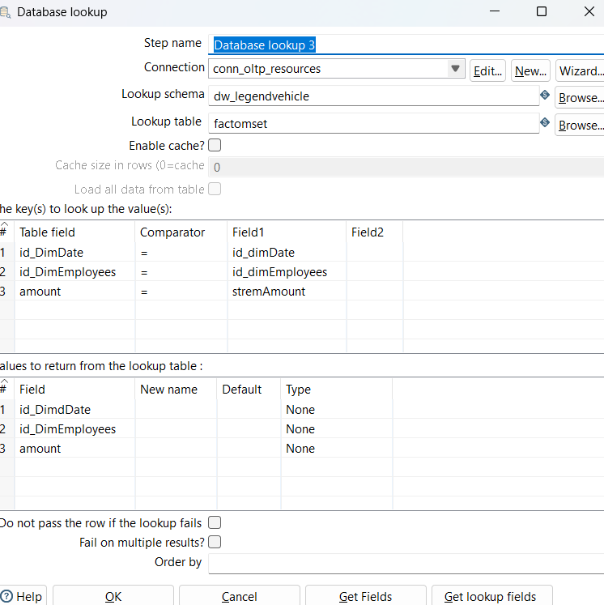
  + Masukkan kondisi dalam **filter rows**  
    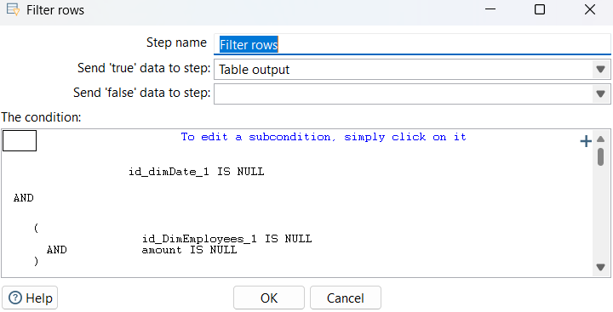
  + Pilih database fields untuk **table output**  
    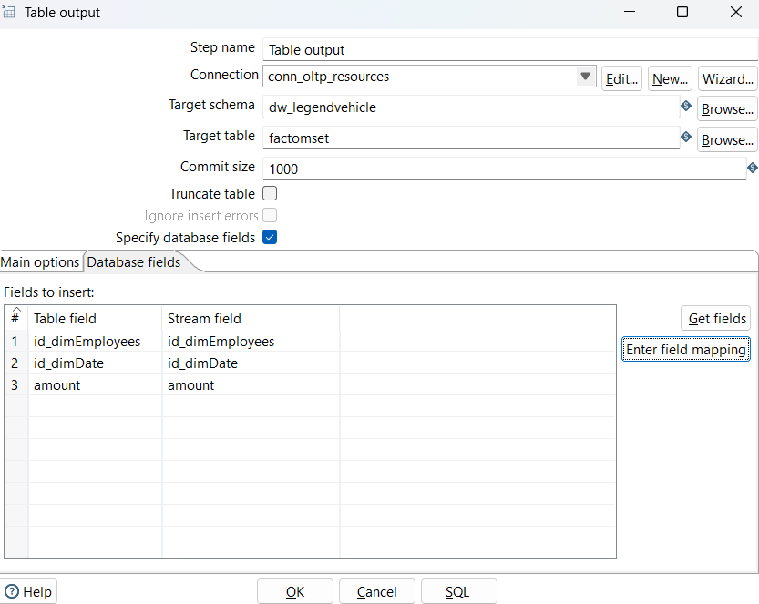
  + Output pada table **factOmset**  
    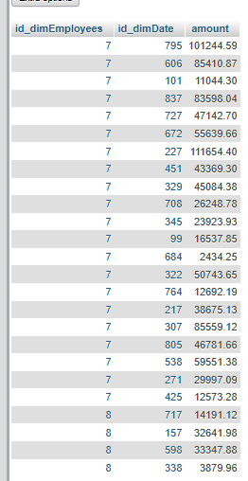

**Tugas 3**

|  |  |  |  |
| --- | --- | --- | --- |
| Proses Objek | **Seluruh inputan ada diatas** | SS data output | Keterangan |
| Table input |  |  | Seluruh data yang terpilih akan keluar di preview |
| Select values |  |  | Data data yang terpilih yang keluar pada preview |
| Database lookup |  |  | Data yang keluar sebelumnya dan ditambahkan dengan id_dimEmployees |
| Database lookup2 |  |  | Data yang keluar sebelumnya dan ditambahkan dengan id_dimDate |
| Database lookup3 |  |  | Data yang keluar sebelumnya dan ditambahkan dengan id_dimEmployees1,id_dimDate1,amount yang berada di table factOmset karena Namanya sama akhirnya ada “1” di akhir nama tabel |
| Filter rows |  |  | Memilih data yang bernilai null yaitu id_dimEmployees1,id_dimDate1,amount |
| Table Output |  |  | Menambahkan nilai yang false dari filter rows menuju table factOmset |

1. Jika proses itu di ulangi ( di run kembali ) apakah data akan redudant?  
   - tidak, data yang lama akan tetap kecuali jika kita menghapus data yang lama dan di run Kembali baru akan terisi lagi. Karena tadi saya ada melakukan kesalahan dan pada akhirnya data yang ada di database saya hapus dan akhirnya saya run Kembali sehingga menampilkan output diatas
2. **Jobs**

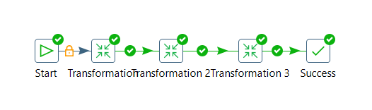

* + Konfigurasi Transformation
    1. 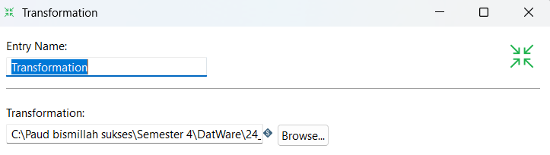
    2. 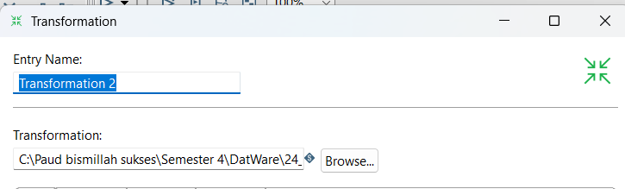
    3. 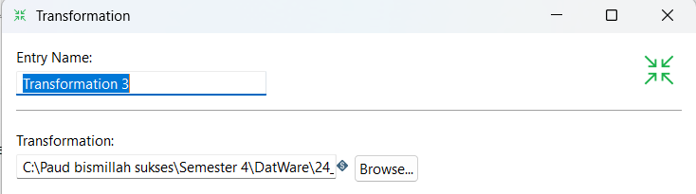
  + Execution Result  
    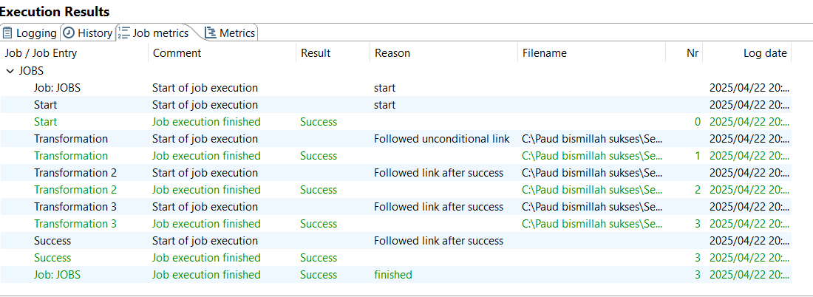

**Tugas**

1. Buka desain database dari dw_legendvehicle pada DBMS, bandingkan design tersebut dengan desain db OLTP legendVehicle pada jobsheet 2. analisalah dan ceritakan perbedaannya.   
     
   OLTP LegendVehicle:  
   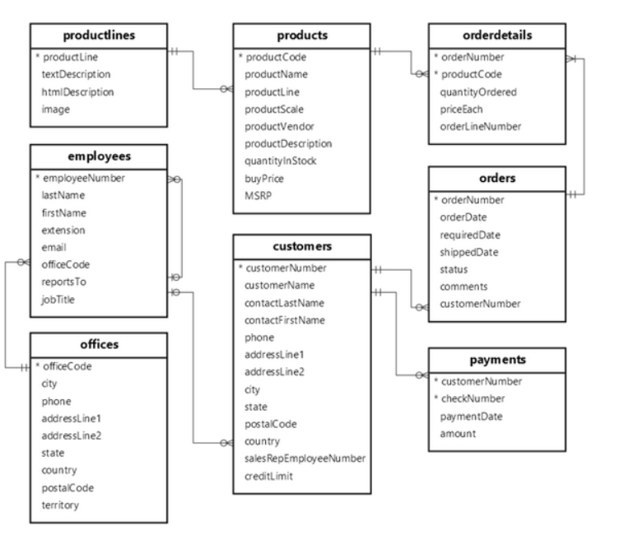  
   dw_legendvehicle:  
   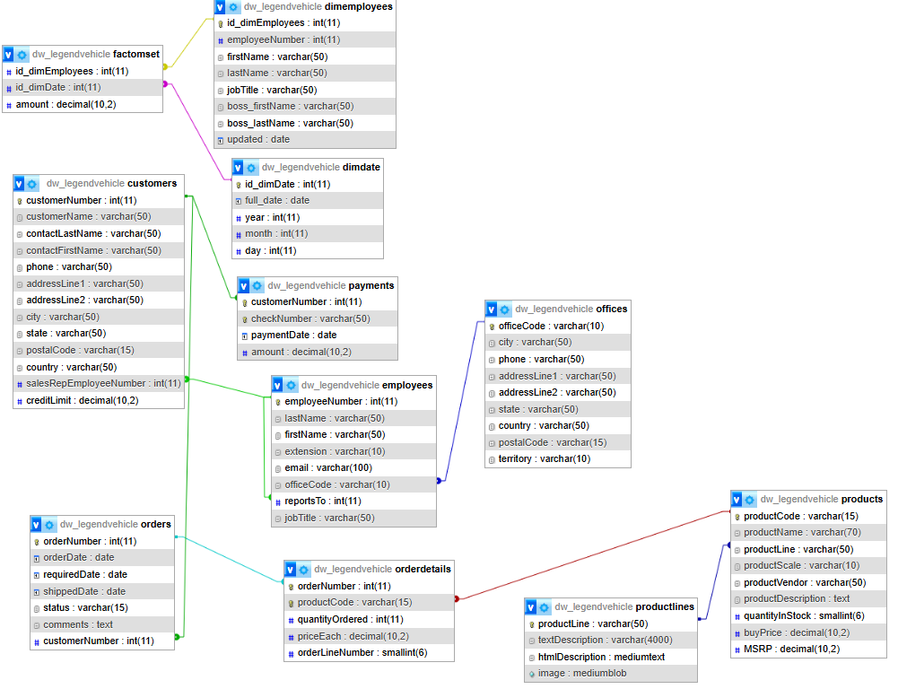
2. Buatlah report pertahun untuk KPI "Jumlah omset yang didapat" pada Foon Yue Tseng dan Pamela Castillo. Serta gambarkan grafiknya (grafik garis).  
   Input:  
   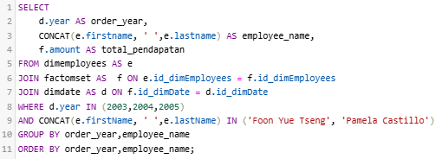

Output:  
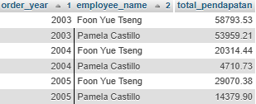

Grafik:  
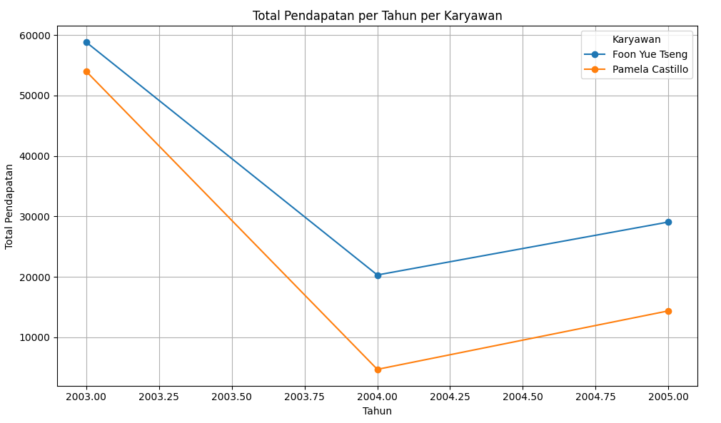

1. Jelaskan perbedaan query saat mendapatkan data pada nomor 2 dengan query pada saat Jobsheet 2!
   * query setelah melakukan migration data di Pentaho seperti membuat view yaitu mengumpulkan beberapa data dalam satu table dan memudahkan dalam melakukan query
2. Simpulkan dengan bahasa sendiri, apa perbedaan OLTP dan OLAP?
   * OLTP(OnLine Transaction Processing) : yaitu sebuah proses yang dilakukan realtime, atau proses yang dilakukan harus cepat dan selesai pada waktu itu juga.
   * OLAP(OnLine Analytical Processing) : yaitu sebuah proses yang dilakukan dalam kurun waktu tertentu, atau secara singkatnya Kumpulan data sebelumnya dan dilakukan sebuah proses(seperti query,laporan, dll)
3. **Studi Kasus**

Pak Marto merupakan komisaris dari LegendVehicle. Pak Marto butuh laporan untuk analisa dari hasil penjualan dilihat dari sisi barang / product. Buatlah databse OLAP tersebut untuk membantu pak marto menganalisa penjualan barang.

* + Query hasil omset dari penjualan product berdasarkan dari buyprice dari product dengan priceEach pada orderdetails,kelompokkan berdasarkan tiap product dan per tahun